集团门店业务报表：机构范围、订退采购与回款毛利核对｜云上订货系统
集团门店业务报表分别看机构订退、商品客户、采购、订单回款与销售毛利。先保登录企业、机构分组和实际期间，再核日期状态、原币单位及原业务关系；机构下钻、资金余额与整体利润不能当一套天然相等的总表。

先核集团登录企业，再选分支机构和机构分组
在管理端集团相关报表入口，先确认登录企业，再选择要看的机构汇总、订单统计、商品销售、客户统计、采购统计、收款统计或利润报表。它们是分别查询的业务页面，并不是一张把订单、库存、账户余额与利润全部合并且口径一致的总表。看到某个机构名称后仍要保机构标识、分组和当前账号企业，不能只凭显示名称认定查到了同一批门店业务。
机构汇总以当前登录企业的直接子机构为范围，不自动包含集团本企业的订单，也不递归把孙级门店逐层并入。其他页面通常可选分支机构与机构分组；未选机构时查对应分支范围，选定机构后以该企业为主，分组还可能进一步限制集合。切换分组会重新加载机构选项并清空原选择，操作后要重新核回显，不能以切换前的门店名解释新汇总。图1将这些范围分开，避免把分组当成企业切换。
机构汇总与其他页对企业有效性、有效门店关联及业务对象的处理并不完全相同；部分平台企业还有平台来源范围的处理。查不到某店先核它属于哪个父企业、是否在当前分组、该页能否见到它，再核岗位和功能入口，不重复建门店来补齐统计。账号能进入集团不等于能查看所有原单或导出全部资料，各报表的实际客户、供应商和查看权限仍应分别确认。
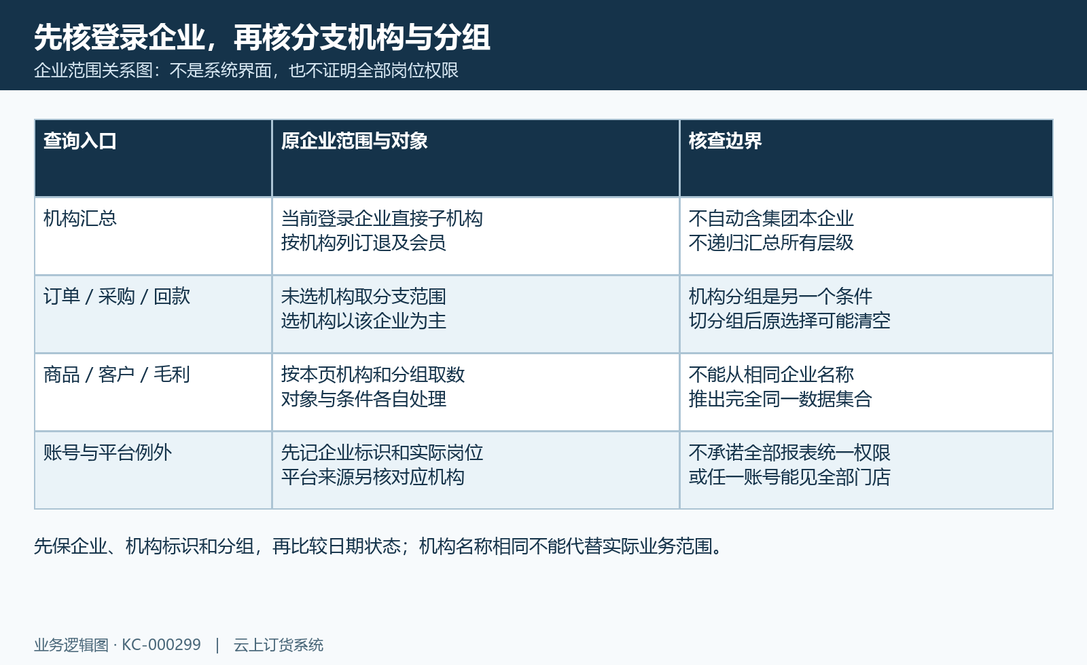
图1：集团登录企业、直接子机构、分支选择和分组关系图；各页对象权限分别核，非系统界面。

统一期间回显，销售与采购计入状态分别核
常用时间选择有本周、上周、本月、上月和自定义区间。先在每一个报表完成查询，再记回显开始、结束日期；默认本月不能代替上一次手工期间。自定义区间改变后确认页面确实成功返回新结果，不把仍留在屏幕上的旧卡片当新月份数据。图2按销售、采购和订单回款分别列时间与状态，比较门店前先把这些条件记入同一份核对记录。
机构汇总、销售订单、商品、客户以及销售毛利路径会使用报表设置中的销售日期和状态。日期可按单据提交或完成统计，并不是任意选择审核时间；选择完成时间时销售和退货范围会收紧到完成单。没有自定义设置时通常按提交时间及相应财审后状态计入，但不能把这一规则扩展为所有采购收支都相同。设置保存只改变后续查询口径，不推进单据，也不是冻结某个月末结果。
采购统计的路径按采购和退货提交时间取数，计入待入库、部分待入库或完成的采购，以及待出库、部分待出库或完成的采购退货。因此销售改按完成统计后，采购页不自然跟着改为同一时间轴。跨期业务分别列原销售提交完成、退货提交完成与采购提交时刻；同一商品本月采购而下月销售，不能要求两个本月数字对等，更不能从已计入统计推实际收货付款已结束。
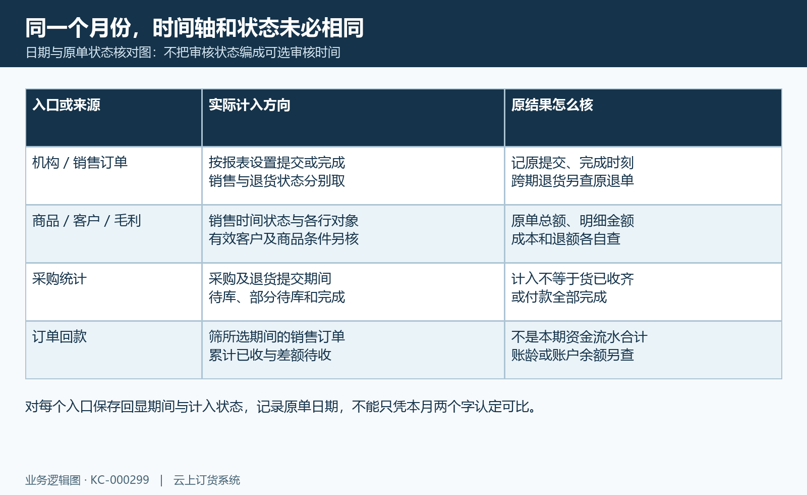
图2：销售提交完成、采购提交待库状态、订单累计回款分开核，不按统一审核时间统计。

机构订退与订单统计比金额，原币和排名另查
机构汇总显示订货单数、退货单数、订退客户数、订退金额、合计金额、机构数量和会员数量，机构行还有占比与排名。合计金额按订货减退货理解，仍需核币种及日期。本页金额直接累计原单总额，而订单统计路径会按原单汇率处理金额；不同原币混在一起时，不能拿机构卡简单相加就当统一币种经营规模。先按原订单币种和汇率分组核，再比较两个入口。
图3展示普通订单统计历史四张金额卡：订货一千六百八十、退货零、合计一千六百八十、未收款一千六百八十。它只说明订货、退货、净额和未收属于不同字段，不是集团本次查询结果，更不能把净额当已到账。查询集团订单统计时，应在同一机构、分组和期间核原销售单金额，再独立核期间内原退货金额，保未收款来源。退货发生在另一期间时，原销售单与本期退货的归属不同要另解释。
机构排名数字按返回列表位置和页号形成，不保证默认就是合计金额由高到低的销售排名。比较名次先核实际排序，不能以第一行断定最好门店。销售占比还需核分母的机构集合、净额正负及零值，不从一个百分号推出已确认市场份额；负净额机构或总额为零时保原显示，再核订退构成。普通订单统计也可能受客户数据范围限制，字段说明不能替代实际岗位的查询结果。
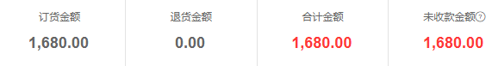
图3：普通订单统计历史四金额卡：订1680、退0、合计1680、未收1680，非集团本次结果。

商品销售与客户统计分对象，会员去重不混同
商品销售可以按规格、商品、分类、品牌及集团商品来源查看，先保具体统计维度、订货或退货页签。原明细数量按原换算系数折算基本单位，商品金额按明细数量、价格与汇率处理，和整张订单总额不是一回事。赠品、促销特批、附加费用与配送费用应回原单分别核，不把商品小计强制对成订单实收或毛利。不同商品的公斤、箱、瓶不能脱离单位把数量总数解释成统一件数。
选择集团商品时，明细还要求门店商品具有对应集团来源关联；这不是按相同名称自动合并全部商品。集团统一发布品与门店自建品先按原来源、商品及规格编号分开，不能把未出现在集团来源维度的商品直接认作没卖。汇总规格行仍应核所属机构及原单位，跨门店名称相同不代表同一规格或一致价格，图4将商品来源和身份对象分开说明。
客户统计按各企业客户档案归组，有订退记录的客户才进入明细，不能当全部会员花名册。同一自然人在两店有不同客户标识时，不自然就是一个去重客户。机构会员数与期间订货客户数也不同：会员档案未必在本期交易，跨门店绑定身份的去重结果仍需对原绑定与客户关系核查，不能直接承诺手机号去重数可信。比较客户贡献先固定档案集合、期间及订退净额，不从一行金额宣布客单价、复购或活跃已由本页统一计算。
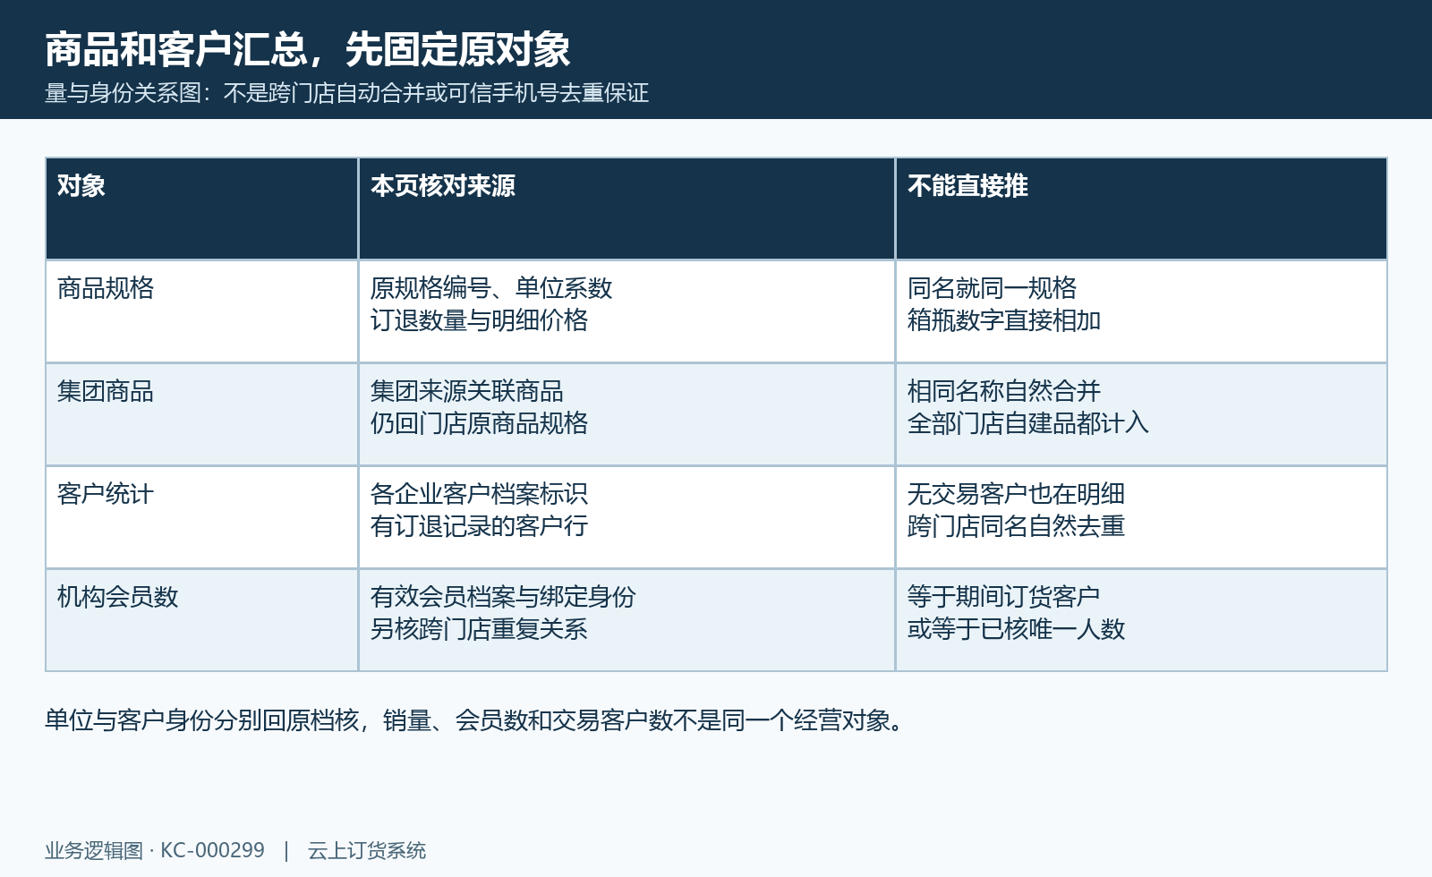
图4：规格单位、集团商品来源、客户档案与会员绑定身份分开核，不承诺自动合并去重。

采购按提交期间核原单，待入库不等于完成
采购统计可按日期、供应商、商品、规格、分类或品牌看采购和采购退货，先固定分支机构、分组和提交期间。按供应商的采购金额取原采购总额与原汇率，退供金额取原退货总额与汇率，金额小计按两者差额理解；待付款来自原采购金额与原已付款差额。它们不是仓库本期实际新增库存，也不是本期银行付款流水，供应商档案有效性还可能影响明细是否出现。
图5展示另一入口按供应商汇总的基本数量四十公斤与六百元字段及原行，作为数量单位和金额分开的历史对照，不代表集团采购页当前查询结果。集团采购按供应商视图更侧重采购单数、退货单数、金额与净额；要核商品数量，转相应商品规格维度并回原清单核原数量、换算及采购退货。不要把辅助页的四十直接套成本页任意采购数或实际入库数。
原采购单处于待入库仍可能计入采购统计，部分入库也不能说明全部数量已收到；退供统计计入待出库不等于货已退走。先核原采购和退货状态，再到原入出库记录核生效量，到付款核销记录核原已付。总部向门店采购、门店向外部供应商采购，企业与供应商标识各自保留，不仅凭同名供应商把内部往来抵销。本页没有自动集团合并抵销承诺，需企业财务另按原单关系核。
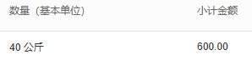
图5：辅助历史采购汇总数量40公斤与600元，数量与金额分别显示，不代表集团采购统计或实际入库。

收款统计核订单累计已收，账户余额另查
集团收款统计有按客户和机构排名，显示订单金额、已收款、待收款与订货单数。路径先按销售订单提交或完成期间选出订单，再累计这些订单当前记录的已收金额，待收按订单金额减已收理解。它不是按每笔收款发生时间归集本期资金流水；九月订单在十月收款后，再查九月订单范围，其累计已收可能变化，不能拿这张查询当九月已冻结现金收入。
核回款从一个机构或客户开始，保存原订单编号与所选期间，再核该单原收款、退款及核销关联和目前收入字段。分次收款、预存抵扣或其他关联是否计入该字段，回原业务记录确认，不能凭一个卡片直接认定某笔银行资金已到账。订单收款页金额直接累计原字段，也不应自动当跨币种已经统一折算；跨币种先按原币核，不把它强制对成另一报表折汇后的金额。
图6展示历史收款账户余额汇总零卡，它是账户对象，不能解释成集团订单已收零，更不证明银行余额。订单已收、账户当天收付、账户当前余额和银行实际资金分别核日期和来源；资金在不同账户间转移不等于销售订单收入增加。没有流水或查看权限时保原编号和缺项，由可核相应账户的岗位补查，不能通过重复收款把两个页面改得一样。

图6：历史收款账户余额汇总0卡，区别账户余额与集团订单累计已收，不代表实际银行余额。

利润入口看销售毛利，收入成本与整体利润分开
集团利润报表实际承接销售毛利，可切按订单、按商品与机构排名，核销售收入、销售成本、毛利和毛利率。销售收入受企业销售收入计算方式影响：可能采用订单总额，或扣税费、配送费用、附加费用等原字段，再扣关联退货金额；商品维度还有自己的明细数量价格及含税处理。比较两店毛利前先核采用的收入配置和原币汇率，不直接以订单净额代销售收入。
销售成本取原订单商品保存成本减关联退货成本，不能拿当前库存成本价或者本期采购付款直接替代。出库后成本处理、更正与关联退货何时回写会影响原记录，需保原订单、退货和成本来源。毛利按收入减成本核，毛利率应按合计毛利与合计收入核，不能简单平均各机构百分比；收入为零、成本缺失或退货跨期时先保原显示和待核字段，不据异常比例定责。
图7展示历史经营利润中的订单金额、已收和待收项目金额局部，说明经营利润综合项目与集团销售毛利不是同一套列。集团毛利不自动包含全部资金余额、期末库存、全部经营支出或所有者权益，不当企业最终净利润或法定合并报表。机构汇总按期间内独立退货扣减，毛利路径又使用原订单关联退额成本；跨期时应分别保原关系，不要求两张同月份表天然完全相等。
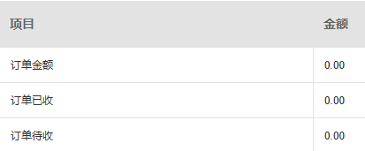
图7：历史经营利润项目金额表头与订单金额、已收、待收0三行，不是集团销售毛利表。

从机构回订货明细，导出空表与失败保原结果
机构汇总的机构名称可以进入订单明细，再点订货单号查看对应订货单详情。这个明细实际承接销售毛利的原订货记录，含税费、配送费、收入、成本和毛利，并不是包含独立退货行的订退联合清单。机构及期间会带入明细，但机构分组等条件未必全部沿用；进入后核实际企业和回显期间，再到原退货单独核本期退额。不能只把下钻订单金额相加就强制对回机构净额。
订单、商品、客户、采购、收款与毛利各页有自己的导出入口和功能权限，机构汇总本页未见统一总导出按钮，不承诺点任意卡片都能导出全集团所有明细。导出前回第一页成功查询，保存企业、机构分组、期间、统计维度与排序，再核文件表头、机构归属、行数及金额。各路径扩大容量、重置页号和有效对象处理不同，尤其采购按供应商文件不能因容量扩大就保证任意页都完整，空文件保原提示。
查询或导出失败保本次条件与错误信息，屏幕可能保留上一份成功结果，零卡或暂无数据也要分清成功空结果与尚未刷新。先核机构父级、分组、有效客户供应商、原单日期状态、币种单位与岗位范围，再核原单，不靠补单、调整收入或改成本掩盖报表差异。历史画面仅供辨认字段，当前企业、机构范围与同数据查询结果仍需确认。最终按机构保订退原单、商品客户对象、采购库单、订单回款、毛利成本和文件时点，分别记录已确认与待核。
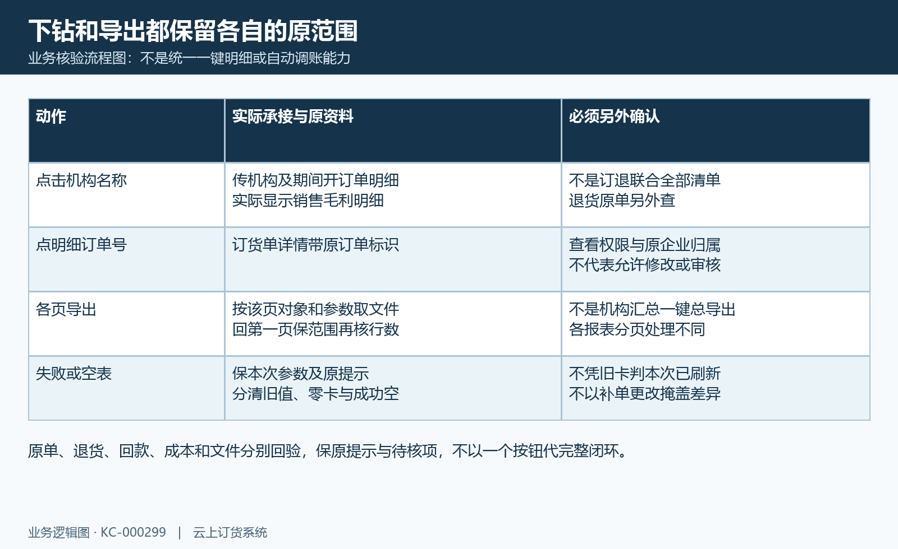
图8：机构名到销售毛利订货明细、原退货另查及各页文件失败核验关系图，非统一总导出。

下一步学习
- 报表统计口径设置：提交与完成时间、计入状态及各入口核对｜云上订货系统
- 销售订单按客户汇总：比较客户订货量并回查订单｜云上订货系统
- 资金与财务报表：资金流量、资产负债项目与账户核对｜云上订货系统
- 客户统计报表：新增客户、订退金额与占比核对｜云上订货系统

